福建省闽江监狱正念中心设施采购项目

竞价文件

采购单位:福建省闽江监狱
二○二三年伍月
第一章 报价邀请
福建省闽江监狱现采用竞价方式向社会公开进行项目采购，欢迎符合要求的商家按照要求提交密封报价材料。
一、项目名称：福建省闽江监狱正念中心设施采购项目。
二、项目内容及要求：详见第三章 采购服务内容及要求
三、报价
1.接收时间：2023年5月11日15:00----2023年5月17日10:00 时（报价时间截止后，停止接收任何响应文件。）
2.接收地点：福建省福州市闽侯县南屿镇桐南村浦头湾25号 闽江监狱审计科（办公楼6层刘警官 0591-22197613 收）。邮编：350109
四、其他
1.最高限价：12万元
2.开标时间及地点：2023年5月17日【若采购人确有客观原因无法按期开标,将于下一工作日开标】，采购人将在福建省闽江监狱行政楼五楼会议室组织竞价公开评审，报价人需派代表携投标保证金参加。
3.成交方式：按最低评标价法。在满足招标需求的情况下，报价最低者成交（若价格出现两家（含）以上相同时，则采取随机抽选方式确定成交供应商。）
报价人应在截止时间之前将密封的两个文件袋：(1)“报价文件”装在一个密封文件袋、(2)“资格证明复印件”装在另一个文件袋，一并送达上述指定地点，两个密封的外包装应注明“闽江监狱正念中心设施采购项目”。逾期送达的或不符合规定的报价文件将被拒绝接受。（为确保报价有效，建议报价人直接送达采购人接收地点；若邮寄送达者，请提前投递/，目前“顺丰”和“邮政”业务能送达采购人单位，快递没送到纪检监察室的不予负责。）

联系人：张警官
联系电话：0591-22198035,15306078092
第二章 报价人资格条件

一、报价人资格标准
1.报价人具有企业法人或个体工商户的营业执照、税务登记或三证合一证。
2.报价人出具近三年的“无犯罪承诺书”
3.拒绝报价人联合体参与。
二、应提交的资格证明材料
（一）营业执照等复印件（加盖公章）
（二）法定代表人身份证及授权代理人的身份证复印件（加盖公章）
（三）授权委托书原件【法人签字（章）同意并加盖公章】
（四）近三年的“无犯罪承诺书”（加盖报价人公章）
（五）报价人响应性承诺（加盖报价人公章）
（六）保密承诺书(加盖报价人公章)

第三章 采购服务内容及要求

一、采购项目名称
福建省闽江监狱正念中心设施采购项目。
预算经费：12万元
合同期：一年
二、技术和服务要求
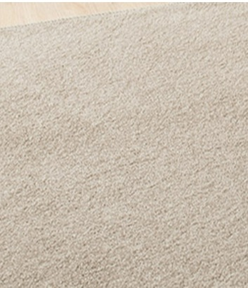
1、技术要求
*以上参数允许±5%以内的偏离。
项次 | 设备名称 | 摆放位置 | 数量 | 单位 | 图示 | 备注
1 | 蒲团 | 正念训练中心、  蒲园 | 34 | 个 | 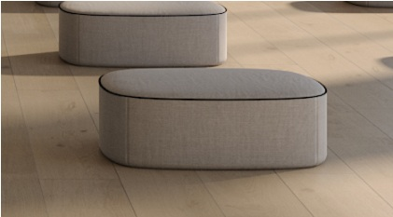 | 1、草编蒲团；  2、圆弧形，直径50cm，高度不小于20cm,颜色为蒲草色  3、表面采用手工编织蒲草，内芯填充EPE高弹棉，承重300斤
2 | 屏风 | 治疗室 | 1 | 个 | 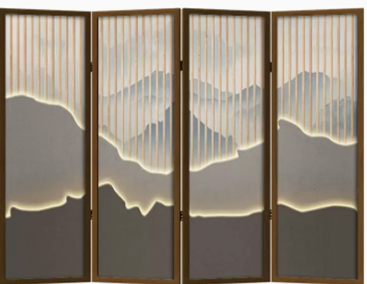 | 1、木料为樟子松，中间为纱布，四扇屏风  2、宽240cm，高180cm
3 | 米色地毯 | 接待室 | 1 | 块 |  | 1、仿羊绒地毯，圆形；  2、直径为2米，厚度为15mm-18mm；  3、颜色：米色
4 | 沙发 | 接待室 | 1 | 套 | 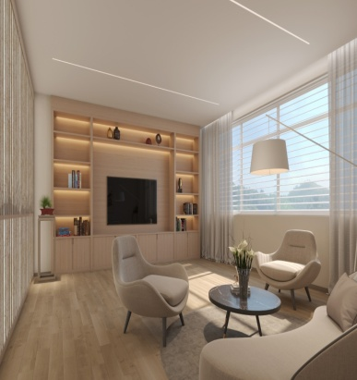 | 1、含布艺大沙发一张、小沙发3张、两个茶几；  2、沙发为米白色，大沙发尺寸为180cm*90cm*70cm  小沙发尺寸为80cm*66cm*78cm  两个圆形小茶几尺寸为直径70cm*高度35cm，直径50cm*高度40cm  3、大沙发内部填充35度高密度回弹海绵，木材采用高强度进口俄罗斯松木，承重500斤以上。
5 | 落地高挑台灯 | 接待室 | 1 | 个 | 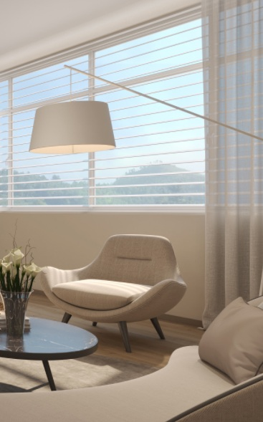 | 1、台灯尺寸为宽120cm*高190cm，采用大理石底座、五金灯杆、布艺灯罩；  2、采用220v家用交流电，采用e27光源。
6 | 懒人沙发 | 接待室 | 1 | 个 | 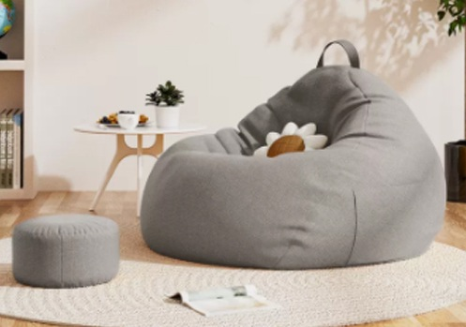 | 1、懒人沙发带脚凳，颜色为奶黄色；  2、填充采用进口epp粒子，外套采用绒麻。懒人沙发尺寸为宽100cm*高120cm，脚凳尺寸为宽45cm*高25cm
7 | 桌椅一套 | 专家室 | 1 | 套 | 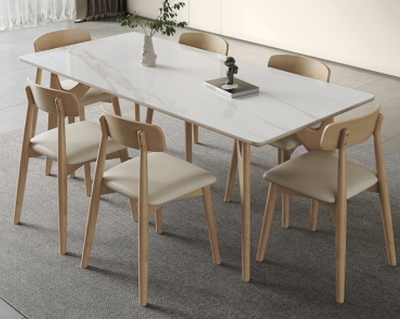 | 1、白蜡木+1.5cm岩板，尺寸长宽高240cm*80cm*75cm，实木椅子长宽高45cm*50cm*80cm  2、包含岩板桌一张+6把实木椅子
8 | 花几 | 正念训练中心  治疗室  手工室  接待室 | 8 | 个 | 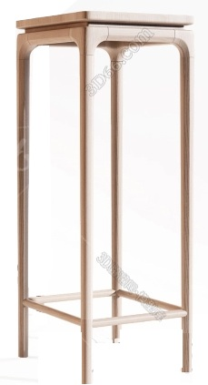 | 1、木质要求为未经任何粘结、胶合处理的实木，表面使用清漆涂层  2、高度为100cm
9 | 日式茶几 | 蒲园 | 3 | 张 | 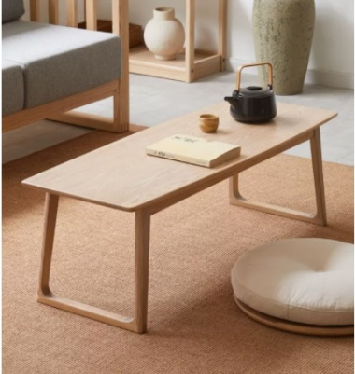 | 1、木质要求为未经任何粘结、胶合处理的实木，表面使用清漆涂层  2、长宽高约为80cm*45cm*37cm
10 | 实木靠背椅 | 多功能室、  手工室 | 60 | 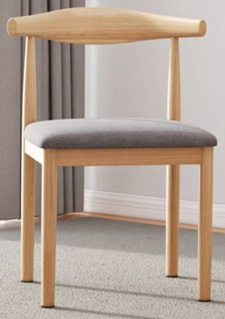把 |  | 1、木质要求为未经任何粘结、胶合处理的实木，表面使用清漆涂层；  2、尺寸为长宽高35cm*40cm*75cm
11 | 迎宾台 | 多功能室、  正念训练中心 | 2 | 个 | 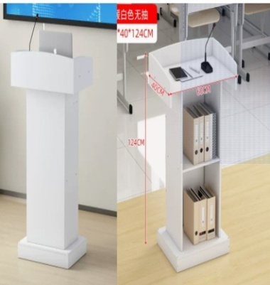 | 采用E0级18mm多层板或生态板；
12 | 工具矮柜 | 手工室  专家室  治疗室 | 3 | 个 | 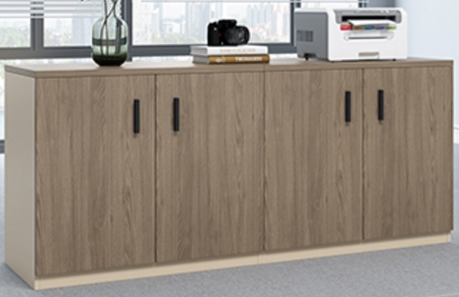 | 1、采用E0级18mm多层板或生态板；  2、尺寸为2600cm*400cm*800cm、4400cm*400cm*800cm、1200cm*400cm*800cm
13 | 书架办公一体桌 | 治疗室 | 1 | 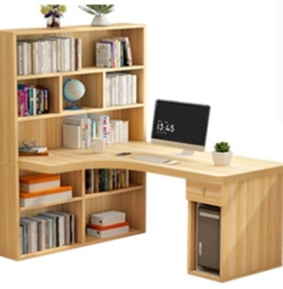套 |  | 1、采用E0级18mm多层板或生态板；  2、书架尺寸为长*宽*高60cm*20cm*160cm;书桌长*宽*高120cm*45cm*72cm
14 | 置物高柜 | 多功能室 | 1 | 个 | 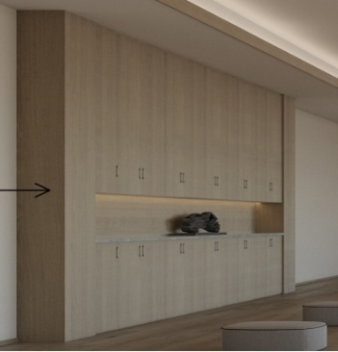 | 1、采用E0级18mm多层板或生态板；  2、具体规格见设计图；
15 | 置物高柜 | 正念训练中心 | 1 | 个 |  | 1、采用E0级18mm多层板或生态板；  2、具体规格见设计图；
16 | 展示柜 | 手工室 | 1 | 个 | 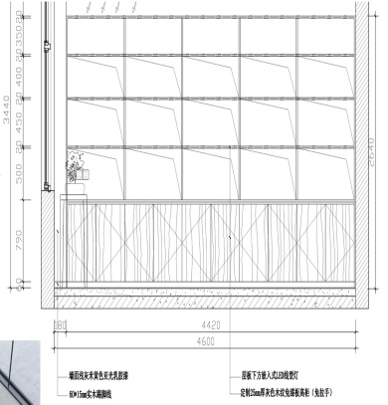 | 1、四边边框采用E0级25mm多层板或生态板，其他使用18mm多层板或生态板；  2、具体规格见设计图；
17 | 云朵桌椅 | 多功能室 | 4 | 张 | 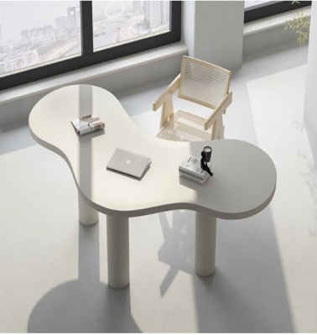 | 1、采用E0级18mm多层板或生态板，不含椅子；  2、具体规格见设计图；
18 | S型桌椅 | 手工室 | 4 | 张 | 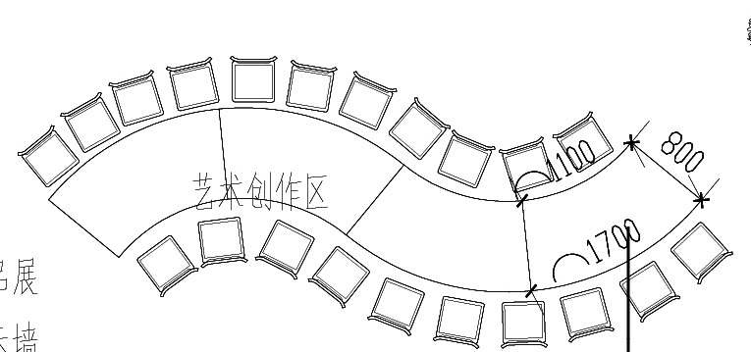 | 1、采用E0级18mm多层板或生态板，不含椅子；  2、具体规格见设计图；
19 | 税费 | / | 项 | 1
20 | 运费 | / | 项 | 1
2、质量要求
中标人所提供的产品必须符合竞价文件要求，制作要求应符合国家、省、市有关部门规定的质量标准，并按照要求提供相应检测报告。
3、服务要求
中标人需于中标后三日内至采购方实地勘验，与需求方再次沟通明确需求，并于合同签订后7日内完成相关设施的供应及安装工作。
4、产品售后要求
验收或使用中发现有质量问题，如规格不符、材质不对，色差等不符合要求，中标人须无条件及时退换，并确保不耽误采购方的正常使用，由此造成的经济损失由中标人承担。
如中标人未按要求无条件及时退换，采购人有权利没收履约保证金并中止合同。
5、验收标准及要求
对照相应国家标准，以采购方要求的内容、规格、材质验收，验收分为到货时验收及使用后的质量确认，如发现质量不符合要求无条件退货并在5日内更换新的设施。

验收标准：由采购方组织验收，中标人参加，双方合同所列清单的参数，中标人将货物送达采购方指定地点后，由双方指定人员共同进行到货验收确认，确认产品、名称、数量、型号及规格正确，包装完好，需要安装的物品或设施符合相应物品设施安装标准以及采购方的要求，并在送货单上签收确认。验收过程中发现与货物清单规格不一致的、安装不符合相关标准或采购方要求的，采购方有权拒收。鉴于货物的验收仅限于外包装、数量、品目等初步外观内容，采购方在实际使用过程中发现相关设备设施不符合合同约定的质量标准的，在合同履行期内中标人应无条件予以配合免费退货、换货或赔偿损失。
三、履约保证金
履约保证金为合同总价的10%， 合同签订前缴纳。合同期满后，无合同条款所规定的未了事件，采购方在收到中标人退还履约保证金书面申请后无息退还至中标人账户。合同履行期间，履约保证金若出现因中标人违约被部分或全部扣除的情形，中标人须在5个工作日内补足被扣除部分的履约保证金。
四、违约责任
1、因中标人任何违约行为导致合同无法正常签订或签订合同后因中标人任何违约行为导致合同无法正常继续履行或提前终止，采购方有权不予退还履约保证金，并终止合同。
2、中标人须在约定时间或采购方通知的时间内提供每批次的送货服务，若中标人逾期交货的，每逾期交货 1 天，按逾期一天支付采购方 2000 元人民币违约金并继续履行应尽的配送及附随服务；若中标人延迟交货的 5 天（含）以上的，视为不能交货，采购方有权单方解除合同并不退还履约保证金。
3、违约金直接从采购方应支付中标人的费用中扣除，不足部分，中标人应自收到采购方通知之日起30日内缴纳。
4、出现货品配送价与合同价格不符及配送清单与实际货物不符等情况，中标人应向采购方支付 2000元的违约金且应按成交报价材料记载的货物和价格承担继续履行、更换货物等责任。违约金直接从采购方应支付中标人的费用中扣除，不足部分，中标人应自收到采购方通知之日起30日内缴纳。
5、中标人提供的货物质量不符合合同或采购方竞价文件约定的，中标人应无条件予以配合免费退货换货，累计退货三次（含）以上的，视为中标人严重违约，采购方有权终止合同，没收履约保证金；
6、因产品质量问题造成采购方或任何第三方损害的，中标人应承担一切损害赔偿、法律责任，采购方有权单方解除合同，不予退还中标人的履约保证金。
7、中标人不得将本项目进行分包或转包，如发现经查实，采购方有权单方解除合同并没收履约保证金。
8、中标人进入采购方监管区的工作人员必须遵守采购方的工作制度和监管安全规定，服从采购方人员的指挥，不得为罪犯传递信息、现金、手机、毒品、枪支、刀具等违禁品、违规品，若有发现经核查属实的，中标人须马上更换工作人员，并视情况向采购方支付10000元的违约金。发生二次（含）以上或造成严重后果的，采购方有权单方解除合同并没收履约保证金，中标人还应承担相关的法律责任。违约金直接从采购方应支付中标人的费用中扣除，不足部分，中标人应自收到采购方通知之日起30日内缴纳。
9、中标人在每次供应物资时，须提供与采购方要求一致的广告制品，无法提供或故意找理由不提供的，采购方以伪劣产品论处，即有权拒绝支付货款，并没收履约保证金，并终止合同的履行。
10、若因中标人未履行合同项下义务导致采购方所产生的一切损失（包括但不限于人身财产的损失、律师费、诉讼费、保全费、鉴定费等），均由中标人承担赔偿责任。
11、如有疫情，采购方所购产品应当检验检疫合格，中标人相关送货交货的当场人员应当持有七日内核酸检测阴性报告，否则，采购方将予以拒收，中标人应向采购方每次支付违约金10000元/次，符合其他违约责任的，须同时承担其他违约责任。累计3次（含本数）以上，采购方有权终止合同，并没收全部履约保证金。
五、付款/结算方式
中标人送货安装完毕，并经采购方验收合格后，由中标人开具货款发票及相关必要材料，采购方在收到中标人合法有效的增值税普通发票及相关必要完整材料后将结算价款汇入合同中约定的中标人账户。

第四章 响应文件的要求、成交方法与质疑

一、响应文件的要求
（一）响应文件应符合竞价文件的规定；
（二）响应文件中不能附有其他成交条件；
（三）供应商提交的报价不得高于最高限价。
二、成交方法与质疑
（一）成交方法：最低价中标。
（二）采购项目监督部门及质疑：当合法有效报价人认为其权益受到损害需要提出质疑时，应在中标公告之日起3日内，以公司法人名义书面向经办部门或监督部门提出质疑经办部门或监督部门在收到质疑后7日内做出答复。

第五章 竞价响应文件格式

注:本附件所有格式仅供制作竞价响应文件时参考，报价人应根据行业特点结合本次采购的技术规格要求，对有关表格进行补充或修改，备齐文件资料，但不得对实质性文件的相关条款做出变动。

密封文件夹：壹

响 应 文 件

项目名称：闽江监狱正念中心设施采购项目

法定代表人或授权代理人姓名：
地址：
联系方式：

报价人全称(加盖公章)：

时间 ： 年 月 日
目 录

- 有效的企业营业执照等复印件……………………………………………（页码）
- 法人代表身份证复印件及授权代理人的身份证复印件…………………（页码）
- 授权委托书原件……………………………………………………………（页码）
- 近三年的“无犯罪承诺书”………………………………………………（页码）
5. 报价人响应性承诺…………………………………………………………（页码） 6. 保密承诺书…………………………………………………………………（页码）

授 权 书

致：福建省闽江监狱
（报价人全称）法定代表人授权 （报价代表姓名）为报价代表，代表本公司参加贵单位组织的“福建省闽江监狱正念中心设施采购项目”竞价采购活动，全权代表本公司处理报价过程的一切事宜，包括但不限于：报价、参与报价公开、谈判、签约等。报价代表在报价过程中所签署的一切文件和处理与之有关的一切事务，本公司均予以认可并对此承担责任。
特此授权。本授权书自出具之日起生效。

法定代表人（签章）：
（授权）代理人： 联系电话：
注：法定代表人和被授权人身份证件的双面复印件（注明与原件一致并加盖公章）。

（公章）
年 月 日

无犯罪承诺书

我单位（报价人公司全称）承诺：参加本次采购活动前三年内，我公司在经营活动中无犯罪记录，特此声明。
若贵单位在本项目采购过程中发现我单位近三年内在经营活动中有犯罪记录，我单位将无条件退出本项目的招标，并承担因此引起的一切后果。

特此声明！

承诺人：*****公司（公章）
****年**月**日

（★该版本为采购人固定模板，报价人不得变更）

报价人响应性承诺

报价人承诺：针对本项目竞价文件第三章中“采购内容及要求”的所有服务及要求内容承诺完全响应，且无偏离。

报价人：（公章）
时间： 年 月 日

（★该版本为采购人固定模板，报价人不得变更）

保密承诺书

我单位（报价人公司全称）承诺：
认真遵守国家保密法律、法规和规章制度，履行保密义务；进入甲方工作区域的工作人员要严格履行保密义务，未经甲方允许不得违规记录、存储、复制国家秘密信息，不以任何方式泄露所接触和知悉的国家秘密，严禁将甲方工作文件等内部资料泄露出去，如发生泄密行为，我单位及其工作人员将承担相应法律后果。
特此声明！

承诺人：*****公司（公章）
****年**月**日

密封文件夹：贰

报价单

采购内容 | 单位 | 数量 | 预算金额  （元） | 报价金额  （元） | 折扣率
闽江监狱正念中心设施采购项目 | 项 | 1 | 120000

（价格含运输、税收、包装等一切费用。）

报价人（公章）：

日 期：2023年 月 日

